漕桥小学 “大家访”活动记录表
学校：武进区漕桥小学
教师姓名 | 吕洁 | 班级 |  |  | 六2
家长姓名 | 陈兴超 |  | 学生姓名 |  | 陈文博
家访时间 | 2021年4月 |  | 家访形式 |  | 上门家访
家庭详细住址 | 雪堰镇香堤花园7幢乙单元802室 |  | 联系电话 |  | 13016862639
家庭情况（包括学生在校情况，家庭情况等） | 从安徽迁居到当地，父母在这边做生意，已在这边购房，家中条件尚可。孩子学习上成绩不理想。
家访过程  详细记录 | 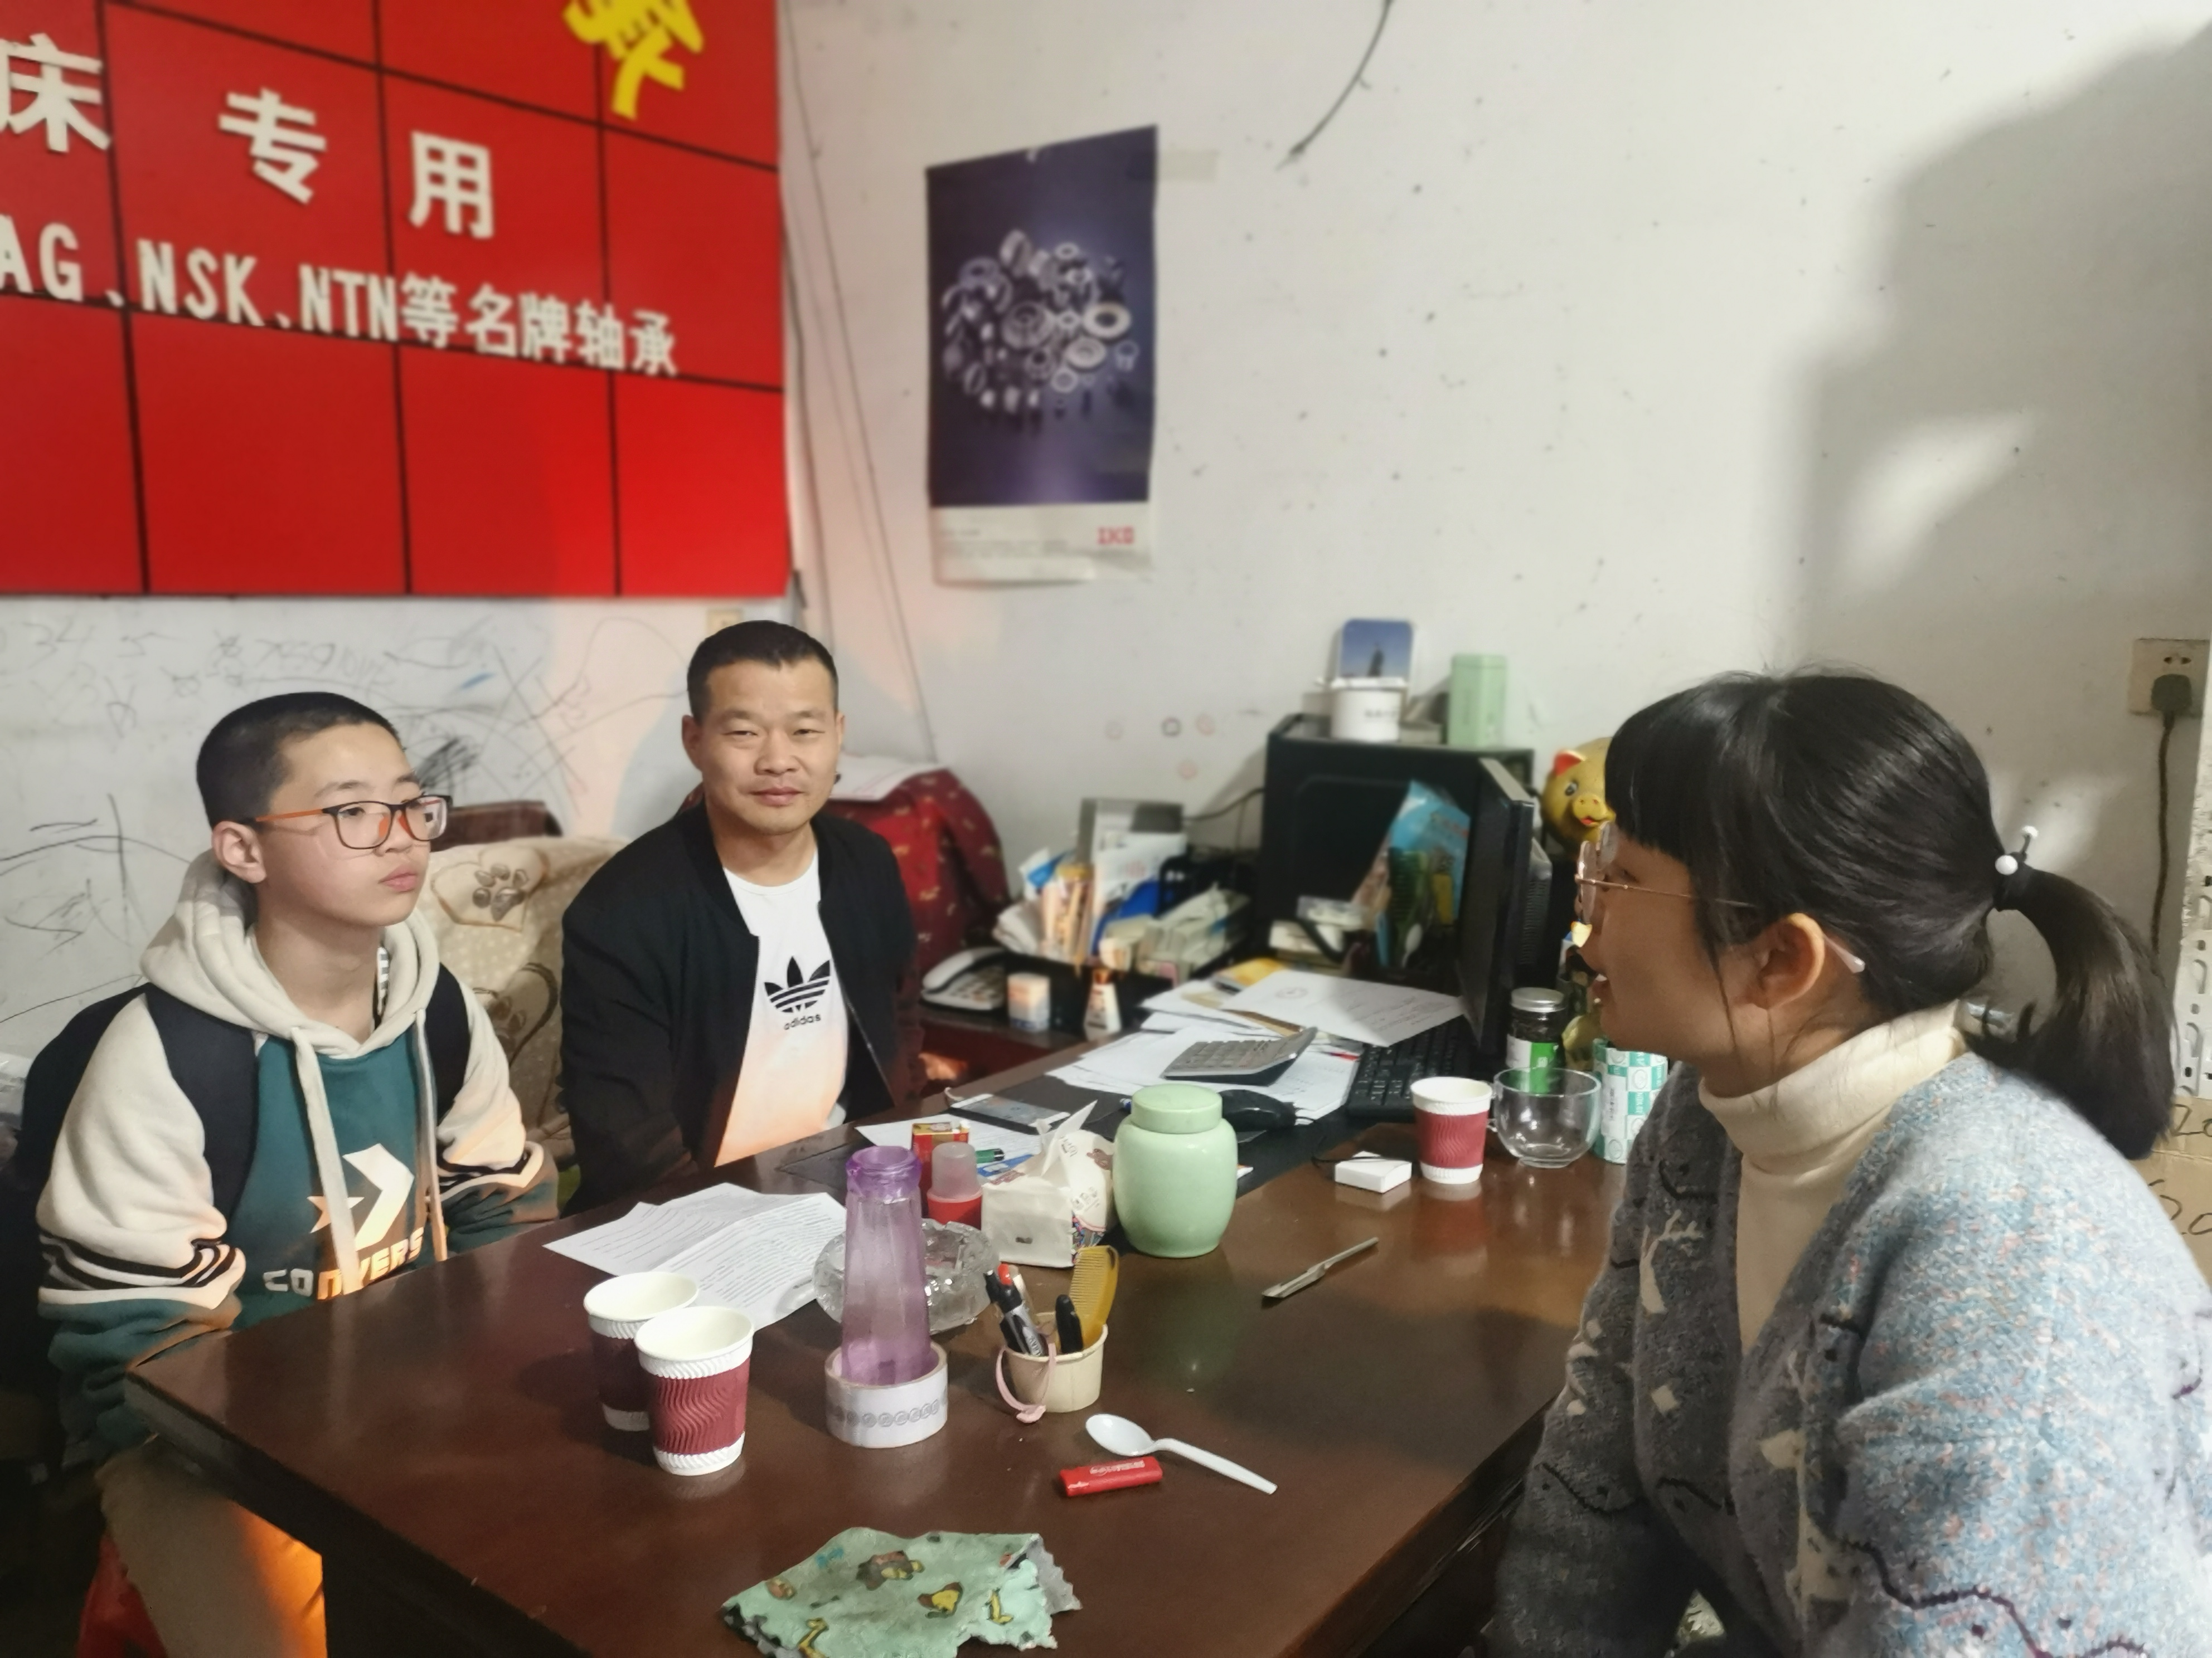  向家长反馈孩子在校学习情况，也询问了孩子在家的学习情况，平时孩子学习上有问题都是求助于上初中的姐姐。
家长诉求 | 无
家长签名：陈兴超

